Faculdade Metropolitana de Manaus - FAMETRO

DOCUMENTO DE REQUISITOS
TRAYCHECK

Equipe: Arthur Renato Neves Galucio, Cesar Queiroz Sobreira, Gustavo Paes Cordeiro, Julia Mariana Souza Reis, Henrique Augusto de Souza Barros, Emanuel Rabelo de Souza Sena, Debora Castro Salgado

Manaus
2026

Registro de Alterações
Data | Versão | Descrição | Responsável
22/09/2026 | 1.0 | Criação do Documento de Requisitos | Gustavo Paes Cordeiro
10/11/2026 | 2.2 | Especificação dos casos de uso (4.4); modelo de dados físico, DER e dicionário de dados (4.5); regras RN06 a RN08; atualização das seções 3.4.2 e 5; renomeado para ERS_TrayCheck.docx | Arthur Renato Neves Galucio

Sumário
Registro de Alterações 2
1. Introdução 1
1.1 Propósito 1
1.2 Escopo 1
1.3 Visão Geral do Sistema 2
1.4 Definições, Acrônimos e Abreviações 2
2. Descrição Geral 3
2.1 Perspectiva do Produto 3
2.2 Funções Principais 3
2.3 Características dos Usuários 3
2.4 Restrições 4
2.5 Suposições e Dependências 4
3. Requisitos Específicos 5
3.1 Requisitos Funcionais (RF) 5
3.2 Requisitos Não Funcionais (RNF) 5
3.3 Regras de Negócio (RN) 6
3.4 Estratégia Tecnológica e de Qualidade por Frente de Trabalho 7
3.4.1 Back-end 7
3.4.2 Banco de Dados 7
3.4.3 Inteligência Artificial / Voz 8
3.4.4 Qualidade (QA) 8
4. Modelagem 10
4.1 Diagrama de Casos de Uso 10
4.2 Diagrama de Classes Conceitual 11
4.3 Protótipo de Tela 12
4.4 Especificação dos Casos de Uso 13
4.4.1 UC01 — Autenticar / Controlar Perfil de Acesso 13
4.4.2 UC02 — Cadastrar Instrumentais e Kits 14
4.4.3 UC03 — Cadastrar Procedimentos 14
4.4.4 UC04 — Vincular Checklist Padrão 15
4.4.5 UC05 — Iniciar Checagem 15
4.4.6 UC06 — Confirmar Item (voz/toque) 16
4.4.7 UC07 — Pular Item 16
4.4.8 UC08 — Registrar Divergência 17
4.4.9 UC09 — Finalizar Checklist 17
4.4.10 UC10 — Gerar Relatório de Conferência 18
4.5 Modelo de Dados 19
4.5.1 Dicionário de Dados 20
4.5.2 Regras de Negócio Garantidas pelo Banco 21
4.5.3 Diferenças em Relação ao Diagrama Conceitual 21
5. Rastreabilidade 22
5.1 Itens de Configuração (CI) 22
5.2 Matriz de Rastreabilidade 23
5.3 Inventário de ICs e Rastreabilidade Detalhada 24

1. Introdução

1.1 Propósito
Este documento tem como propósito especificar, de forma completa e estruturada, os requisitos funcionais e não funcionais do sistema TrayCheck, apoiando a equipe de desenvolvimento, o(a) orientador(a) e a banca avaliadora na compreensão do escopo, do comportamento esperado e das restrições técnicas do produto. Ele serve como referência única para o desenvolvimento, os testes e a validação das entregas ao longo das 5 semanas do projeto, complementando o Plano de Projeto (v1.0) já elaborado pela equipe.

1.2 Escopo
O TrayCheck é um sistema de apoio à conferência de instrumentais cirúrgicos no período pré-operatório, permitindo que a equipe de enfermagem/instrumentação realize a checagem de instrumentais e kits por meio de comandos de voz, com alternativa de confirmação manual por toque. O sistema abrange três módulos funcionais principais:
- Módulo de Gerenciamento de Checklists: cadastro de instrumentais, kits, procedimentos e vinculação de checklists padrão a cada procedimento;
- Módulo de Assistência de Voz: reconhecimento de comandos de voz para iniciar, confirmar, pular, repetir e finalizar a checagem, com retorno sonoro e visual;
- Módulo de Relatórios e Auditoria: histórico de checklists realizados, registro de divergências e geração de relatórios de conferência.
Está fora do escopo deste documento — e do projeto — a integração com sistemas hospitalares de prontuário eletrônico em produção, a identificação de instrumentos por visão computacional ou RFID, o suporte a múltiplos idiomas na assistência de voz, o uso em ambiente hospitalar real e a construção de uma versão mobile nativa.

1.3 Visão Geral do Sistema
O TrayCheck é uma aplicação web composta por um front-end responsivo, uma API back-end que concentra as regras de negócio, um banco de dados relacional MySQL para persistência e um módulo de voz que integra serviços de reconhecimento e síntese de fala ao fluxo de checagem. O usuário autenticado (enfermeiro(a) instrumentador(a), circulante ou administrador) interage com o sistema para cadastrar instrumentais/kits/procedimentos, vincular checklists padrão e, no momento da cirurgia, conduzir a checagem por comando de voz ou toque na tela, com o sistema registrando confirmações, itens pulados e divergências em tempo real, disponibilizando ao final um relatório de conferência.

1.4 Definições, Acrônimos e Abreviações
Termo | Definição
TrayCheck | Nome do sistema desenvolvido pelo projeto.
RF | Requisito Funcional.
RNF | Requisito Não Funcional.
CI | Item de Configuração (Configuration Item), usado na matriz de rastreabilidade.
Instrumental | Item cirúrgico individual (ex.: pinça, tesoura) cadastrado no sistema.
Kit | Conjunto de instrumentais agrupados para um procedimento.
Checklist padrão | Lista de itens esperados, vinculada a um procedimento cadastrado.
Checagem | Execução de um checklist durante um procedimento real ou simulado.
Divergência | Item faltante ou excedente identificado durante a checagem.
STT | Speech-to-Text — conversão de fala em texto.
TTS | Text-to-Speech — conversão de texto em fala (síntese de voz).
API | Application Programming Interface — interface de comunicação entre front-end e back-end.
SGBD | Sistema Gerenciador de Banco de Dados.
DER | Diagrama Entidade-Relacionamento.
E2E | End-to-End — teste que simula o fluxo completo do usuário.
QA | Quality Assurance — Garantia de Qualidade.

2. Descrição Geral

2.1 Perspectiva do Produto
O TrayCheck é um produto novo, autocontido, desenvolvido como projeto acadêmico ao longo de 5 sprints semanais sob metodologia Scrum. Não substitui nem se integra a sistemas hospitalares de produção; trata-se de um protótipo funcional destinado à validação de conceito em ambiente simulado. A arquitetura segue o modelo cliente-servidor: uma interface web (front-end) consome uma API REST (back-end), que por sua vez persiste os dados em um banco relacional MySQL e se comunica com serviços de reconhecimento/síntese de voz (Web Speech API e/ou Google Speech-to-Text).

2.2 Funções Principais
- Cadastro de instrumentais cirúrgicos, kits e procedimentos, com vinculação de checklists padrão;
- Execução de checklist por comando de voz (iniciar, confirmar, pular, repetir, finalizar), com alternativa de confirmação manual por toque;
- Feedback sonoro e visual em tempo real durante a checagem;
- Registro automático de divergências (itens faltantes ou excedentes);
- Geração de relatório de conferência por procedimento realizado;
- Autenticação de usuários com controle de acesso por perfil (enfermeiro(a) instrumentador(a), circulante, administrador).

2.3 Características dos Usuários
Perfil | Características | Nível de acesso
Enfermeiro(a) Instrumentador(a) | Conduz a checagem dos instrumentais durante o procedimento; familiaridade com o ambiente cirúrgico, pouca disponibilidade para operar telas manualmente durante a cirurgia — por isso a ênfase em comando de voz. | Cadastrar itens, iniciar/conduzir checklist, consultar histórico.
Circulante | Apoia a equipe cirúrgica, podendo confirmar ou pular itens e consultar relatórios; opera o sistema com mais liberdade de movimento que o(a) instrumentador(a). | Confirmar/pular itens, consultar relatórios.
Administrador | Responsável por cadastros mestres (instrumentais, kits, procedimentos, checklists padrão) e gestão de usuários; maior familiaridade com o sistema, uso fora do centro cirúrgico. | Acesso completo: cadastros, usuários, relatórios e auditoria.

2.4 Restrições
- Prazo de execução limitado a 5 semanas (5 sprints), o que restringe o escopo a um MVP;
- Equipe reduzida (7 integrantes) com dedicação parcial ao projeto;
- Reconhecimento de voz depende de serviços de terceiros (Web Speech API / Google Speech-to-Text) e de condições de ruído do ambiente;
- Banco de dados relacional MySQL definido como tecnologia de persistência;
- Sistema restrito a uso em ambiente simulado, sem integração com sistemas hospitalares reais;
- Sem suporte a múltiplos idiomas na assistência de voz nesta versão.

2.5 Suposições e Dependências
- Supõe-se disponibilidade de microfone e navegador compatível com a Web Speech API nos dispositivos de teste;
- Supõe-se acesso à internet estável para uso de serviços de voz em nuvem (Google Speech-to-Text), quando aplicável;
- O projeto depende da definição prévia da modelagem do banco de dados (Semana 3) para viabilizar o módulo de cadastro;
- A meta de taxa de reconhecimento de voz (≥ 80%) é válida para ambiente controlado/simulado, podendo não se sustentar em ambiente hospitalar real com ruído elevado;
- Testes com instrumentais cirúrgicos reais podem ser substituídos por listas, imagens ou catálogos, conforme indicado no Plano de Projeto.

3. Requisitos Específicos

3.1 Requisitos Funcionais (RF)
ID | Descrição | Prioridade
RF01 | O sistema deve autenticar usuários e restringir o acesso conforme o perfil (enfermeiro(a) instrumentador(a), circulante ou administrador). | Alta
RF02 | O sistema deve permitir cadastrar instrumentais cirúrgicos e kits. | Alta
RF03 | O sistema deve permitir cadastrar procedimentos. | Alta
RF04 | O sistema deve permitir vincular um checklist padrão a cada procedimento cadastrado. | Alta
RF05 | O sistema deve permitir iniciar a checagem de um procedimento. | Alta
RF06 | O sistema deve permitir confirmar ou pular itens durante a checagem. | Alta
RF07 | O sistema deve permitir finalizar o checklist. | Alta
RF08 | O sistema deve manter histórico dos checklists realizados. | Média
RF09 | O sistema deve registrar divergências, sejam itens faltantes ou excedentes, durante a checagem. | Alta
RF10 | O sistema deve gerar relatórios de conferência por procedimento realizado. | Alta

3.2 Requisitos Não Funcionais (RNF)
ID | Categoria | Descrição
RNF01 | Segurança e Proteção de Dados | O sistema deve seguir os princípios da Lei Geral de Proteção de Dados (LGPD), garantindo que dados pessoais dos usuários sejam armazenados de forma segura e utilizados apenas para as finalidades do sistema.
RNF02 | Confiabilidade | O sistema deve permitir a confirmação manual dos itens, por toque na tela, como alternativa ao comando de voz, caso o reconhecimento falhe.
RNF03 | Desempenho de Voz | O sistema deve buscar uma taxa de reconhecimento de comandos de voz satisfatória, com meta acima de 80% em ambiente controlado.
RNF04 | Integração | O módulo de voz e o módulo de cadastro/checklist devem funcionar de forma integrada e estável, sendo testados continuamente ao longo do desenvolvimento.
RNF05 | Escalabilidade | O sistema deve ser projetado de forma que novos procedimentos, instrumentais e usuários possam ser adicionados sem exigir alterações estruturais na API ou no banco de dados.
RNF06 | Confiabilidade dos Dados | O sistema deve identificar e sinalizar corretamente os itens não conferidos ou divergentes ao final da checagem.
RNF07 | Usabilidade | O sistema deve fornecer retorno sonoro e visual a cada ação da checagem, facilitando o acompanhamento do processo pelo usuário.

3.3 Regras de Negócio (RN)
ID | Descrição
RN01 | Um checklist só pode ser finalizado depois que todos os seus itens estiverem marcados como confirmados, pulados ou divergentes.
RN02 | Somente usuários com perfil de administrador podem cadastrar procedimentos e vincular checklists padrão.
RN03 | Um checklist finalizado não pode ser editado ou reaberto, garantindo a integridade do histórico para fins de auditoria.
RN04 | Todo item marcado como divergente é automaticamente incluído no relatório de auditoria, sem necessidade de ação manual adicional.
RN05 | Cada usuário só pode executar as ações permitidas pelo seu perfil, por exemplo, um usuário circulante não pode cadastrar instrumentais.
RN06 | Cada procedimento possui no máximo um checklist padrão ativo. Um checklist padrão já utilizado em alguma checagem não pode ter seus itens alterados: mudanças exigem uma nova versão, preservando o histórico das checagens anteriores.
RN07 | Um item confirmado com quantidade encontrada diferente da esperada é tratado automaticamente como divergente: “faltante” se a quantidade for menor e “excedente” se for maior.
RN08 | Checagens não são excluídas. Uma checagem em andamento pode ser cancelada; checagens canceladas não geram relatório e não podem mais ser alteradas.

3.4 Estratégia Tecnológica e de Qualidade por Frente de Trabalho
Esta seção detalha as tecnologias e estratégias que cada frente da equipe utilizará para atender aos requisitos especificados nas seções 3.1, 3.2 e 3.3, conforme os papéis definidos no Plano de Projeto (seção 6).

3.4.1 Back-end
Responsáveis: Henrique Augusto de Souza Barros e Arthur Renato Neves Galucio.
A frente de back-end é responsável por construir a API, o banco de dados e as regras de negócio dos módulos de cadastro e checklist, implementando diretamente os requisitos RF01 a RF10 e dando suporte técnico aos requisitos não funcionais RNF01, RNF04 e RNF06 — respectivamente, garantindo a conformidade com a LGPD na proteção dos dados dos usuários, a integração estável com o módulo de voz e a consistência dos dados de checagem e divergência antes da persistência, além do controle de acesso por perfil já definido no requisito RF01.

3.4.2 Banco de Dados
O projeto TrayCheck utilizará um banco de dados relacional MySQL como sistema de armazenamento e gerenciamento dos dados da aplicação. A escolha por um modelo relacional se justifica pela natureza estruturada e fortemente inter-relacionada das informações do sistema, como o cadastro de instrumentais cirúrgicos, kits, procedimentos, checklists padrão, usuários e seus respectivos perfis de acesso, além do histórico de checagens e registros de divergências.
O MySQL foi selecionado por ser um Sistema Gerenciador de Banco de Dados (SGBD) robusto, gratuito, amplamente documentado e de fácil integração com frameworks de desenvolvimento web, características que atendem às necessidades da equipe dentro do prazo reduzido de execução do projeto (5 semanas). A modelagem do banco de dados, incluindo a elaboração do diagrama entidade-relacionamento (DER), está prevista para a semana 3 do cronograma, servindo de base para o desenvolvimento do módulo de cadastro e, posteriormente, para a integração com os módulos de assistência de voz e de relatórios/auditoria.
Atualização (v2.2): o modelo de dados físico foi implementado em MySQL 8.0 (InnoDB, utf8mb4) nas migrações V001 a V005 da pasta db/migrations do repositório. As regras de negócio RN01 a RN04 e RN06 a RN08 também são garantidas por gatilhos no próprio banco, e 70 testes automatizados (tests/db) verificam essas regras. O DER e o dicionário de dados estão na seção 4.5.

3.4.3 Inteligência Artificial / Voz
Responsável: Emanuel Rabelo de Souza Sena.
Atividades: integrar o serviço de reconhecimento de voz e síntese de fala, ajustar comandos e tratar ruídos/erros de reconhecimento, atendendo diretamente aos requisitos RF05, RF06, RF07 e aos requisitos não funcionais RNF02 e RNF03.
Tecnologia | Descrição | Motivo de uso
Web Speech API | API nativa dos navegadores web modernos, dividida em SpeechRecognition (reconhecimento de fala / Speech-to-Text) e SpeechSynthesis (síntese de voz / Text-to-Speech). | Simplicidade de integração; sem custos de API; feedback sonoro e visual nativo do navegador.
Google Speech-to-Text (e/ou Text-to-Speech) | Serviço de inteligência artificial em nuvem da Google para conversão de áudio em texto e de texto em fala. | Maior precisão e robustez; melhor tratamento de ruído em relação à API nativa do navegador.
Microfone e mecanismos de feedback visual/fallback (toque na tela) | Recurso de hardware para captura de áudio, acompanhado de interface com confirmação manual na tela. | Mitigação de ruído e erros de reconhecimento, garantindo a continuidade da checagem (RNF02).

3.4.4 Qualidade (QA)
Responsável: Cesar Queiroz Sobreira.
A frente de QA é responsável por elaborar e executar os casos de teste e registrar bugs, aplicando uma estratégia em camadas que cobre desde funções isoladas até o fluxo completo do usuário, com atenção especial ao caráter não determinístico do reconhecimento de voz.
Tipo de teste | Descrição | Observação
Testes unitários | Base da pirâmide de testes, cobrindo funções e componentes isolados: validação de cadastro (instrumental, kit, procedimento), regras de vínculo entre eles, interpretação de comando de voz (transformar o texto reconhecido na ação certa) e cálculo de divergências no relatório. | Rápidos; executados a cada alteração de código.
Testes de integração | Verificam se as partes conversam corretamente: a API respondendo certo ao criar/editar/excluir dados, permissões por perfil de usuário funcionando, o status do item mudando de fato no banco após um comando de voz, e o bloqueio de edição em checklist já finalizado. | Executados a cada build, antes da revisão de sprint.
Testes end-to-end (E2E) | Simulam o fluxo completo do usuário do início ao fim, como “iniciar checklist → confirmar itens → pular um → finalizar”, usando um mock de voz (já que microfone real não dá para automatizar). | Validam que os módulos funcionam juntos, não isolados.
Teste específico de voz | Como a taxa de reconhecimento (meta ≥ 80%, RNF03) depende de ambiente real com ruído, esse teste não é automatizável; vira um roteiro de teste manual executado pela equipe em condições simuladas. | Executado manualmente pela equipe de QA em condições simuladas de ruído.

4. Modelagem
Esta seção apresenta os artefatos de modelagem que auxiliam na compreensão dos requisitos especificados na seção 3: o diagrama de casos de uso, o diagrama de classes conceitual e o protótipo de tela da funcionalidade central do sistema (checklist com assistência de voz).

4.1 Diagrama de Casos de Uso
O diagrama a seguir ilustra as interações entre os três perfis de usuário (Enfermeiro(a) Instrumentador(a), Circulante e Administrador) e as principais funcionalidades do TrayCheck, incluindo os relacionamentos de inclusão (<<include>>) entre casos de uso, como a autenticação obrigatória para iniciar uma checagem.
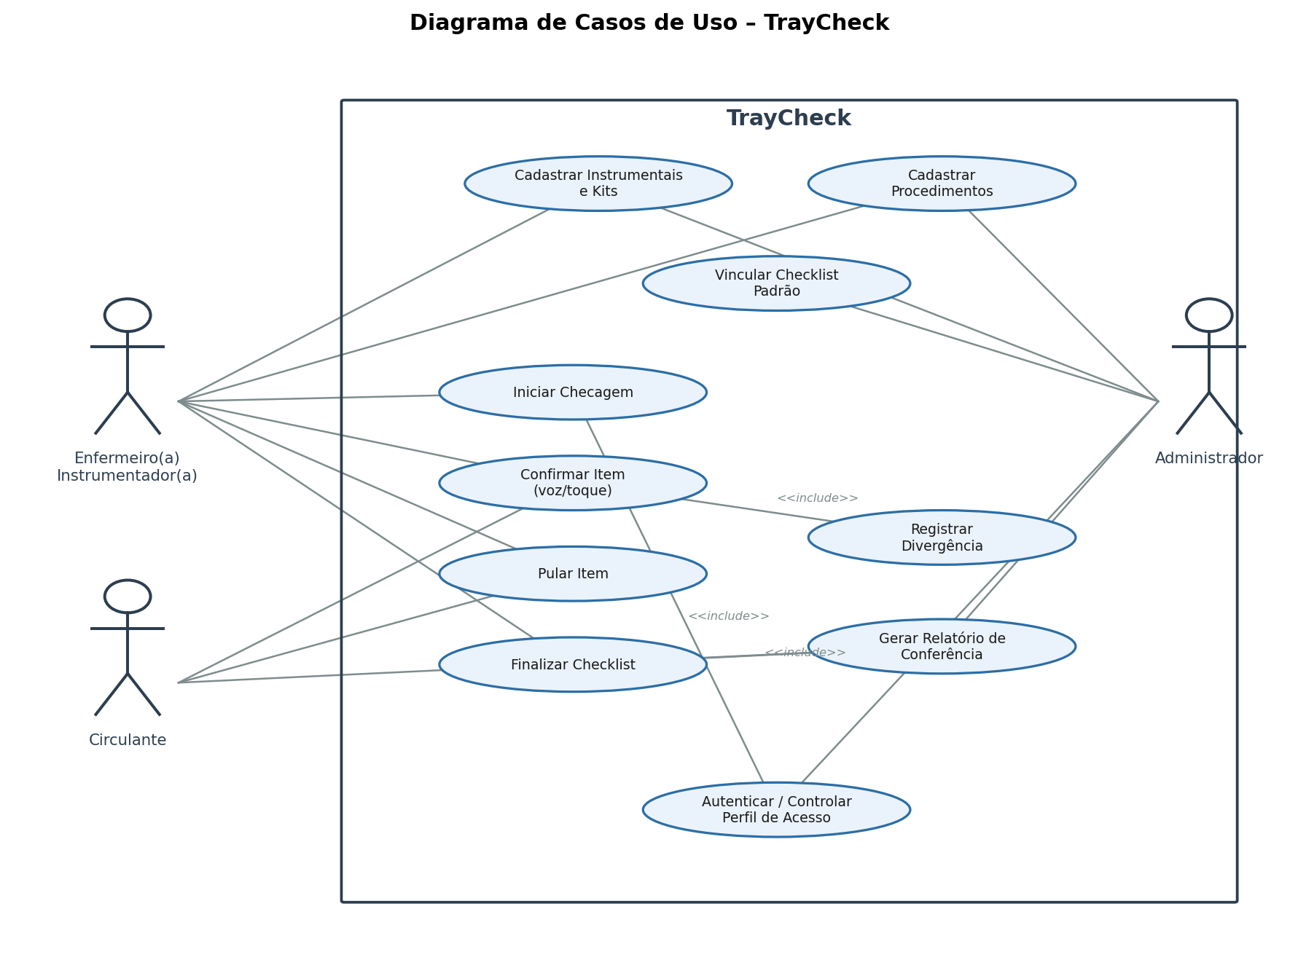

4.2 Diagrama de Classes Conceitual
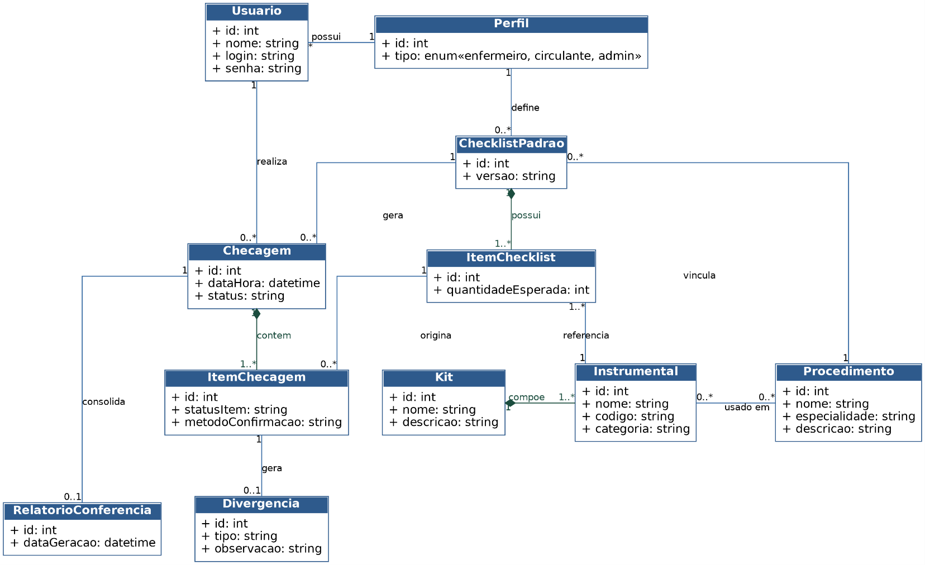
O diagrama conceitual abaixo representa as principais entidades do domínio e seus relacionamentos, servindo de base para a modelagem do banco de dados relacional MySQL (DER apresentado na seção 4.5) e para a definição das entidades manipuladas pela API back-end.

4.3 Protótipo de Tela
O protótipo abaixo representa a tela de checagem em andamento — o núcleo da experiência de uso do sistema — evidenciando o indicador de escuta do microfone, a lista de itens com status (confirmado, pulado, aguardando, pendente), a instrução de comandos de voz disponíveis e os botões de fallback por toque exigidos pelo requisito RNF02.
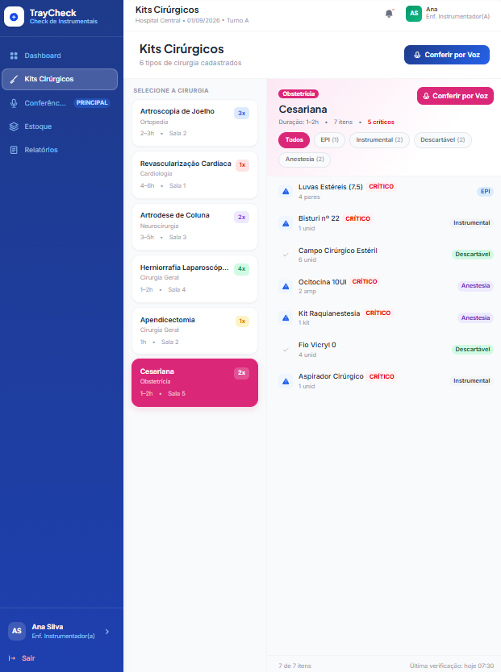

4.4 Especificação dos Casos de Uso
Esta seção detalha os casos de uso do diagrama da seção 4.1. Cada caso de uso indica os atores, os requisitos e regras atendidos, o fluxo principal, os fluxos alternativos e as tabelas do modelo de dados envolvidas (seção 4.5). A ligação completa entre requisitos, casos de uso, banco, API e testes está na Matriz de Rastreabilidade (RTM_TrayCheck.docx).
ID | Caso de uso | Requisitos e regras
UC01 | Autenticar / Controlar Perfil de Acesso | RF01, RN05, RNF01
UC02 | Cadastrar Instrumentais e Kits | RF02, RN05, RNF05
UC03 | Cadastrar Procedimentos | RF03, RN02
UC04 | Vincular Checklist Padrão | RF04, RN02, RN06
UC05 | Iniciar Checagem | RF05, RNF02, RNF04
UC06 | Confirmar Item (voz/toque) | RF06, RNF02, RNF03, RNF07, RN07
UC07 | Pular Item | RF06, RN01, RNF06
UC08 | Registrar Divergência | RF09, RN04, RNF06
UC09 | Finalizar Checklist | RF07, RN01, RN03
UC10 | Gerar Relatório de Conferência | RF08, RF10, RN04, RNF06

4.4.1 UC01 — Autenticar / Controlar Perfil de Acesso
Atores | Enfermeiro(a) Instrumentador(a), Circulante e Administrador
Requisitos | RF01, RN05, RNF01
Pré-condições | Usuário cadastrado e ativo.
Fluxo principal | 1. O usuário informa e-mail e senha.  2. O sistema compara a senha com o hash armazenado.  3. O sistema identifica o perfil do usuário e registra a data do último acesso.  4. O sistema exibe o painel inicial, liberando apenas as funções permitidas ao perfil.
Fluxos alternativos | A1 — Credenciais inválidas: o sistema exibe “E-mail ou senha incorretos”, sem indicar qual campo está errado.  A2 — Usuário inativo: o acesso é negado.  A3 — Ação fora do perfil: a API recusa a operação (HTTP 403), mesmo que a tela tenha sido acessada diretamente.
Pós-condições | Sessão autenticada e associada ao perfil do usuário.
Dados (4.5) | usuario, perfil

4.4.2 UC02 — Cadastrar Instrumentais e Kits
Atores | Administrador e Enfermeiro(a) Instrumentador(a)
Requisitos | RF02, RN05, RNF05
Pré-condições | UC01 concluído com perfil Administrador ou Enfermeiro(a) Instrumentador(a).
Fluxo principal | 1. O usuário acessa o cadastro de instrumentais.  2. Informa código, nome, categoria (EPI, Instrumental, Descartável, Anestesia ou Implante), unidade e se o item é crítico.  3. O sistema valida que código e nome são únicos e grava o instrumental.  4. Para cadastrar um kit, o usuário informa código, nome e descrição e adiciona instrumentais com a quantidade de cada um.  5. O sistema grava o kit e sua composição.
Fluxos alternativos | A1 — Código ou nome duplicado: o sistema recusa e informa o conflito.  A2 — Categoria inválida ou quantidade igual a zero no kit: o sistema recusa.  A3 — Retirar um item de uso: o instrumental é marcado como inativo, nunca excluído, para preservar o histórico.  A4 — Circulante tenta cadastrar: a operação é recusada (RN05).
Pós-condições | Instrumental ou kit disponível para compor checklists padrão.
Dados (4.5) | instrumental, kit, kit_instrumental

4.4.3 UC03 — Cadastrar Procedimentos
Atores | Administrador
Requisitos | RF03, RN02
Pré-condições | UC01 concluído com perfil Administrador.
Fluxo principal | 1. O administrador informa código (ex.: joelho), nome, especialidade, descrição e duração estimada.  2. O sistema valida que o código é único.  3. O sistema grava o procedimento, registrando o administrador que o criou.
Fluxos alternativos | A1 — Usuário sem perfil Administrador: a operação é recusada (RN02).  A2 — Código duplicado: o sistema recusa.  A3 — Procedimento fora de uso: é marcado como inativo, sem exclusão.
Pós-condições | Procedimento disponível para receber um checklist padrão (UC04).
Dados (4.5) | procedimento
Observação | O diagrama 4.1 também liga o Enfermeiro(a) a este caso de uso, o que contradiz a RN02. Prevalece a RN02; o diagrama deve ser ajustado.

4.4.4 UC04 — Vincular Checklist Padrão
Atores | Administrador
Requisitos | RF04, RN02, RN06
Pré-condições | Procedimento (UC03) e instrumentais (UC02) cadastrados.
Fluxo principal | 1. O administrador seleciona o procedimento.  2. Cria uma versão do checklist (ex.: 1.0).  3. Adiciona os instrumentais, com a quantidade esperada e a ordem de leitura na checagem por voz.  4. Ativa a versão. Se houver outra versão ativa, ela é desativada na mesma operação.  5. O sistema grava o checklist, registrando o administrador responsável.
Fluxos alternativos | A1 — Instrumental repetido no mesmo checklist ou quantidade igual a zero: o sistema recusa.  A2 — Checklist já usado em alguma checagem: os itens não podem ser alterados; o sistema orienta a criar uma nova versão (RN06).  A3 — Usuário sem perfil Administrador: a operação é recusada (RN02).
Pós-condições | Procedimento com exatamente um checklist padrão ativo, pronto para a checagem.
Dados (4.5) | checklist_padrao, item_checklist

4.4.5 UC05 — Iniciar Checagem
Atores | Enfermeiro(a) Instrumentador(a)
Requisitos | RF05, RNF02, RNF04
Relacionamentos | Inclui UC01
Pré-condições | Usuário autenticado; procedimento com checklist padrão ativo.
Fluxo principal | 1. O usuário seleciona o procedimento e a sala.  2. O sistema cria a checagem com status “em andamento”, registrando o responsável e o horário de início.  3. O sistema copia os itens do checklist ativo como “pendentes”, guardando a quantidade esperada de cada um.  4. O sistema anuncia o primeiro item por voz e ativa o microfone.
Fluxos alternativos | A1 — Procedimento sem checklist ativo ou checklist sem itens: a checagem não é iniciada.  A2 — Navegador sem reconhecimento de voz: a checagem segue apenas por toque (RNF02).  A3 — Desistência: a checagem em andamento é cancelada (RN08) e não gera relatório.
Pós-condições | Checagem em andamento com todos os itens pendentes.
Dados (4.5) | checagem, item_checagem

4.4.6 UC06 — Confirmar Item (voz/toque)
Atores | Enfermeiro(a) Instrumentador(a) e Circulante
Requisitos | RF06, RNF02, RNF03, RNF07, RN07
Relacionamentos | Inclui UC01; estende UC08 quando há divergência
Pré-condições | Checagem em andamento (UC05).
Fluxo principal | 1. O usuário fala o nome do item ou toca no botão de confirmar.  2. O sistema identifica o único item pendente correspondente.  3. O sistema registra o item como “confirmado”, com quantidade encontrada (padrão: a esperada), método (voz ou toque), texto reconhecido, horário e responsável.  4. O sistema dá retorno sonoro e visual e anuncia o próximo item (RNF07).
Fluxos alternativos | A1 — Fala não reconhecida ou que corresponde a mais de um item: o sistema não confirma nada e pede para repetir.  A2 — Quantidade encontrada diferente da esperada: o item passa a “divergente” e o UC08 é executado automaticamente (RN07).  A3 — Correção antes de finalizar: o item volta a “pendente” e a divergência automática, se houver, é removida.
Pós-condições | Item tratado e registrado com rastreabilidade de quem, quando e como.
Dados (4.5) | item_checagem, divergencia

4.4.7 UC07 — Pular Item
Atores | Enfermeiro(a) Instrumentador(a) e Circulante
Requisitos | RF06, RN01, RNF06
Pré-condições | Checagem em andamento com o item pendente.
Fluxo principal | 1. O usuário diz “pular” ou toca no botão de pular.  2. O sistema marca o item atual como “pulado”, com horário e responsável.  3. O sistema anuncia o próximo item pendente.
Fluxos alternativos | A1 — Retomada: antes de finalizar, um item pulado pode ser confirmado ou marcado como divergente.
Pós-condições | Item marcado como pulado. Ele não gera divergência, mas aparece no relatório como não conferido (RNF06).
Dados (4.5) | item_checagem
Observação | “Pulado” e “divergente” são estados diferentes. Na versão atual do front-end, pular marca o item como faltante; isso precisa ser corrigido.

4.4.8 UC08 — Registrar Divergência
Atores | Enfermeiro(a) Instrumentador(a) e Circulante (registro); Administrador (consulta)
Requisitos | RF09, RN04, RNF06
Pré-condições | Checagem em andamento.
Fluxo principal | 1. Um item é marcado como divergente ou confirmado com quantidade diferente da esperada (UC06-A2).  2. O sistema cria automaticamente a divergência com tipo (faltante ou excedente), quantidade esperada e encontrada.  3. Para um item excedente que não está no checklist, o usuário informa o instrumental (ou uma descrição livre), a quantidade e uma observação.
Fluxos alternativos | A1 — Checagem finalizada ou cancelada: novas divergências são recusadas (RN03).  A2 — Divergência sem item, instrumental nem descrição: o sistema recusa.
Pós-condições | Divergência registrada e incluída automaticamente no relatório (RN04).
Dados (4.5) | divergencia

4.4.9 UC09 — Finalizar Checklist
Atores | Enfermeiro(a) Instrumentador(a) e Circulante
Requisitos | RF07, RN01, RN03
Relacionamentos | Inclui UC10
Pré-condições | Checagem em andamento.
Fluxo principal | 1. O usuário diz “finalizar” ou toca no botão de finalizar.  2. O sistema verifica que nenhum item está pendente (RN01).  3. O sistema registra o horário de término.  4. O sistema gera o relatório de conferência (UC10).  5. A checagem, seus itens e divergências tornam-se imutáveis (RN03).
Fluxos alternativos | A1 — Há itens pendentes: o sistema recusa a finalização e informa quantos itens faltam.
Pós-condições | Checagem finalizada, imutável e com relatório gerado.
Dados (4.5) | checagem, relatorio_conferencia

4.4.10 UC10 — Gerar Relatório de Conferência
Atores | Sistema (geração); Administrador, Enfermeiro(a) e Circulante (consulta)
Requisitos | RF08, RF10, RN04, RNF06
Pré-condições | Checagem finalizada (UC09) para gerar; usuário autenticado para consultar.
Fluxo principal | 1. Ao finalizar a checagem, o sistema gera o relatório com procedimento, versão do checklist, operador, sala, duração e totais (itens, confirmados, pulados, divergentes e divergências).  2. O relatório guarda um retrato completo dos itens e divergências, que não muda mesmo se o cadastro for alterado depois.  3. O usuário consulta o histórico de relatórios e abre o relatório desejado.
Fluxos alternativos | A1 — Checagem cancelada: nenhum relatório é gerado.  A2 — Tentativa de alterar ou excluir relatório: recusada (RN03).
Pós-condições | Relatório disponível para auditoria, com situação “ok” ou “divergência”.
Dados (4.5) | relatorio_conferencia

4.5 Modelo de Dados
O modelo de dados físico deriva do diagrama de classes conceitual (seção 4.2) e foi implementado em MySQL 8.0 (InnoDB, utf8mb4) nas migrações V001 a V005 (db/migrations). As migrações são aplicadas em ordem pelo script db/aplicar.sh, que registra cada versão aplicada na tabela schema_versao. O DER abaixo é gerado diretamente do banco migrado pelo script db/der/gerar_der.py; por isso, ele sempre corresponde às migrações versionadas.
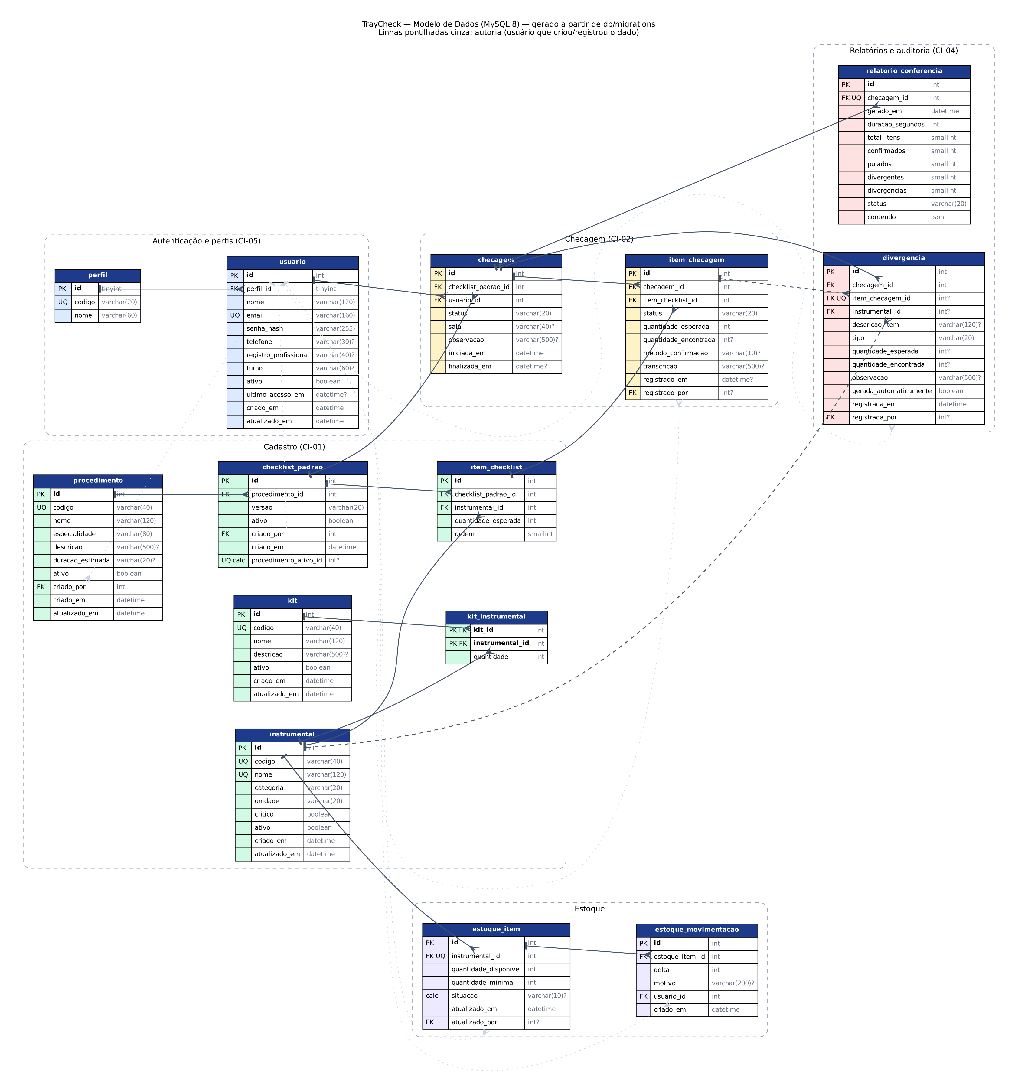
Figura — DER do TrayCheck (MySQL 8), agrupado pelos componentes da seção 5.1. Linhas pontilhadas cinza indicam o usuário autor do registro.

4.5.1 Dicionário de Dados
Resumo das 14 tabelas. Os tipos e todas as restrições estão nas migrações e no DER.
Tabela | Finalidade | Chaves e restrições principais | Requisitos
perfil | Perfis de acesso fixos: admin, enfermeiro e circulante. | PK id; código único e restrito aos três valores. | RF01, RN05
usuario | Usuários do sistema; o login é feito por e-mail. | FK perfil; e-mail único; senha guardada só como hash (mínimo de 50 caracteres); indicador de ativo. | RF01, RNF01
procedimento | Tipos de cirurgia (ex.: Artroscopia de Joelho). | Código único; FK criado_por (só administrador ativo). | RF03, RN02
instrumental | Itens cirúrgicos, EPIs, descartáveis, anestésicos e implantes. | Código e nome únicos; categoria em lista fechada; indicador de item crítico; inativação sem exclusão. | RF02
kit | Conjunto nomeado de instrumentais. | Código único. | RF02
kit_instrumental | Composição do kit (associação Kit 1..* Instrumental). | PK (kit, instrumental); quantidade maior que zero. | RF02
checklist_padrao | Versão do checklist de um procedimento. | (procedimento, versão) único; no máximo uma versão ativa por procedimento; FK criado_por (administrador). | RF04, RN02, RN06
item_checklist | Itens esperados em uma versão do checklist. | (checklist, instrumental) único; quantidade esperada maior que zero; ordem de leitura. | RF04, RN06
checagem | Execução de um checklist em um procedimento. | Status: em_andamento, finalizada ou cancelada; FK responsável; horários de início e fim. | RF05, RF07, RN03, RN08
item_checagem | Situação de cada item durante a checagem. | Status: pendente, confirmado, pulado ou divergente; quantidades esperada (cópia) e encontrada; método (voz/toque); texto reconhecido; quem e quando. | RF06, RN01, RN07
divergencia | Item faltante, excedente ou com outro problema. | Ligada à checagem; no máximo uma por item; exige item, instrumental ou descrição livre (excedente fora do checklist). | RF09, RN04
relatorio_conferencia | Relatório gerado ao finalizar a checagem. | Um por checagem; totais e conteúdo completo em JSON; imutável. | RF08, RF10, RN03, RN04
estoque_item | Saldo de estoque por instrumental. | Um por instrumental; situação calculada: ok, low (abaixo do mínimo) ou critical (abaixo de 50% do mínimo). | Estoque (front-end)
estoque_movimentacao | Entradas e saídas de estoque. | Quantidade diferente de zero; saldo nunca negativo; registros imutáveis. | Estoque (front-end)

4.5.2 Regras de Negócio Garantidas pelo Banco
A API continua responsável por autenticação, autorização e validação. Os gatilhos abaixo são uma segunda barreira: nenhum caminho de acesso (API, script ou acesso direto) consegue violar as regras.
Regra | Como é garantida
RN01 | Gatilho recusa a finalização enquanto houver item pendente.
RN02 | Gatilhos exigem que o autor de procedimentos e checklists seja administrador ativo.
RN03 | Gatilhos bloqueiam alteração ou exclusão de checagem, itens, divergências e relatório após a finalização.
RN04 | Item divergente cria a divergência automaticamente; o relatório é gerado pelo banco ao finalizar.
RN06 | Índice único garante um checklist ativo por procedimento; gatilhos bloqueiam alterar itens de checklist já usado.
RN07 | Gatilho converte “confirmado” com quantidade diferente em “divergente”.
RN08 | Gatilho impede excluir checagens; checagem cancelada fica imutável.
RF05 | Gatilho só inicia checagem de checklist ativo com itens e copia os itens como pendentes.

4.5.3 Diferenças em Relação ao Diagrama Conceitual
As diferenças abaixo surgiram ao transformar o diagrama conceitual em tabelas. Por alterarem o modelo aprovado, devem ser registradas por solicitação de mudança (RFC) no processo de controle de mudanças.
Diagrama conceitual (4.2) | Modelo físico (4.5) | Motivo
Usuario.login | Coluna email (única) | Frontend e contrato da API usam e-mail para login.
Usuario.senha | Coluna senha_hash | RNF01 (LGPD): senha nunca em texto puro.
ItemChecagem.statusItem (texto livre) | pendente, confirmado, pulado ou divergente | RF06 e RN01 distinguem item pulado de divergente.
Perfil “define” ChecklistPadrao | checklist_padrao.criado_por → usuario | RN02 restringe a autoria ao usuário administrador, não ao perfil.
Divergencia 0..1 por ItemChecagem | Divergência ligada à checagem; item opcional | Permite registrar excedentes fora do checklist (RF09).
Instrumental “usado em” Procedimento | Removida | Derivável dos itens do checklist padrão; evita duas fontes de verdade.
Sem entidade de estoque | estoque_item e estoque_movimentacao | Exigidas pelas telas de estoque do front-end e pelo contrato da API.
Sem campos de auditoria | Datas, autor, quantidade encontrada, método e texto reconhecido | RN03 (auditoria) e RNF01.

5. Rastreabilidade
A matriz a seguir vincula cada requisito funcional, não funcional e cada regra de negócio aos Itens de Configuração (CI) do sistema, permitindo rastrear o impacto de mudanças e orientar a equipe responsável por cada frente de trabalho ao longo do projeto.

5.1 Itens de Configuração (CI)
CI | Item de Configuração
CI-01 | Módulo de Cadastro (Instrumentais, Kits, Procedimentos)
CI-02 | Módulo de Checklist / Checagem
CI-03 | Módulo de Assistência de Voz
CI-04 | Módulo de Relatórios e Auditoria
CI-05 | Módulo de Autenticação e Perfis de Acesso
CI-06 | Banco de Dados (MySQL)
CI-07 | API Back-end
CI-08 | Interface Web (Front-end)

5.2 Matriz de Rastreabilidade
Requisito | Descrição resumida | Item(ns) de Configuração | Frente responsável
RF01 | Autenticar e restringir por perfil | CI-05, CI-07 | Back-end
RF02 | Cadastrar instrumentais e kits | CI-01, CI-06, CI-07 | Back-end
RF03 | Cadastrar procedimentos | CI-01, CI-06, CI-07 | Back-end
RF04 | Vincular checklist padrão a cada procedimento | CI-01, CI-02, CI-06 | Back-end
RF05 | Iniciar a checagem de um procedimento | CI-02, CI-03, CI-08 | Back-end / Voz / Front-end
RF06 | Confirmar ou pular itens | CI-02, CI-03, CI-08 | Back-end / Voz / Front-end
RF07 | Finalizar o checklist | CI-02, CI-07 | Back-end
RF08 | Manter histórico dos checklists | CI-04, CI-06 | Back-end
RF09 | Registrar divergências | CI-02, CI-04, CI-06 | Back-end
RF10 | Gerar relatórios de conferência | CI-04, CI-07, CI-08 | Back-end / Front-end
RNF01 | Conformidade com a LGPD na proteção dos dados | CI-05, CI-06, CI-07 | Back-end
RNF02 | Confirmação manual por toque (fallback) | CI-03, CI-08 | Voz / Front-end
RNF03 | Taxa de reconhecimento de voz ≥ 80% | CI-03 | Voz
RNF04 | Integração estável voz + cadastro/checklist | CI-02, CI-03, CI-07 | Back-end / Voz
RNF05 | Escalabilidade da API e do banco de dados | CI-06, CI-07 | Back-end
RNF06 | Sinalização correta de itens divergentes/não conferidos | CI-02, CI-04, CI-06 | Back-end
RNF07 | Retorno sonoro e visual a cada ação | CI-03, CI-08 | Voz / Front-end
RN01 | Checklist só finaliza com todos os itens tratados | CI-02, CI-07 | Back-end
RN02 | Apenas administrador cadastra procedimentos/checklists padrão | CI-01, CI-05, CI-07 | Back-end
RN03 | Checklist finalizado não pode ser reaberto | CI-02, CI-07 | Back-end
RN04 | Item divergente entra automaticamente na auditoria | CI-02, CI-04, CI-07 | Back-end
RN05 | Cada perfil só executa as ações permitidas | CI-05, CI-07 | Back-end
RN06 | Um checklist ativo por procedimento; checklist usado exige nova versão | CI-01, CI-02, CI-06 | Back-end
RN07 | Quantidade diferente da esperada torna o item divergente | CI-02, CI-04, CI-06 | Back-end
RN08 | Checagens não são excluídas; em andamento podem ser canceladas | CI-02, CI-06, CI-07 | Back-end

5.3 Inventário de ICs e Rastreabilidade Detalhada
A partir desta versão, o inventário completo de Itens de Configuração e a matriz detalhada (requisito → caso de uso → tabelas → endpoints → testes → ICs) são mantidos em documentos próprios: ICs_TrayCheck.docx e RTM_TrayCheck.docx. Os componentes CI-01 a CI-08 da seção 5.1 continuam válidos como componentes lógicos do sistema e correspondem aos seguintes ICs do inventário:
Componente | Descrição | ICs do inventário
CI-01 | Módulo de Cadastro | IC-06, IC-07, IC-18
CI-02 | Módulo de Checklist / Checagem | IC-06, IC-07, IC-18
CI-03 | Módulo de Assistência de Voz | IC-08
CI-04 | Módulo de Relatórios e Auditoria | IC-06, IC-07, IC-18
CI-05 | Módulo de Autenticação e Perfis | IC-06, IC-07, IC-18
CI-06 | Banco de Dados (MySQL) | IC-05, IC-18, IC-19
CI-07 | API Back-end | IC-06, IC-16, IC-17
CI-08 | Interface Web (Front-end) | IC-07

